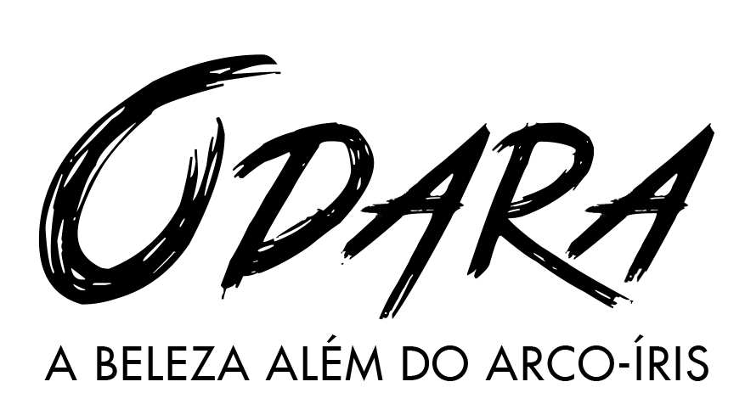

TERMO DE AUTORIZAÇÃO PARA USO DE IMAGEM PESSOAL

Eu, , RG nº , CPF nº , declaro para os devidos fins, que autorizo a utilização de minha imagem, em caráter gratuito, pelo INSTITUTO PRÓ-DIVERSIDADE, para uso e produção em programas, projetos e atividades de cunho editorial, para serem utilizadas integralmente ou em parte, com citação de meu nome, nas condições originais da captação das imagens, sem restrição de prazos, desde a presente data.

Esta autorização se refere a fotos ou imagens em vídeo, com ou sem captação de som, produzidas pelo INSTITUTO PRÓ-DIVERSIDADE ou cedidas por mim, para serem veiculadas em todos os tipos de mídias, sobretudo nas eletrônicas e impressas.

A presente autorização não permite a modificação das imagens, dos textos, adições, ou qualquer mudança, que altere o sentido das mesmas, ou que desrespeite a inviolabilidade da imagem das pessoas, previsto no inciso X do Art. 5º da Constituição da República Federativa do Brasil e no art. 20 da Lei nº 10.406, de 2002 - Código Civil Brasileiro.

Data:___/___/________

Assinatura:

